山东第二医科大学“双代会”提案办理系统使用培训

一、申请环节
1、登陆智慧校园平台：http://portal.sdsmu.edu.cn
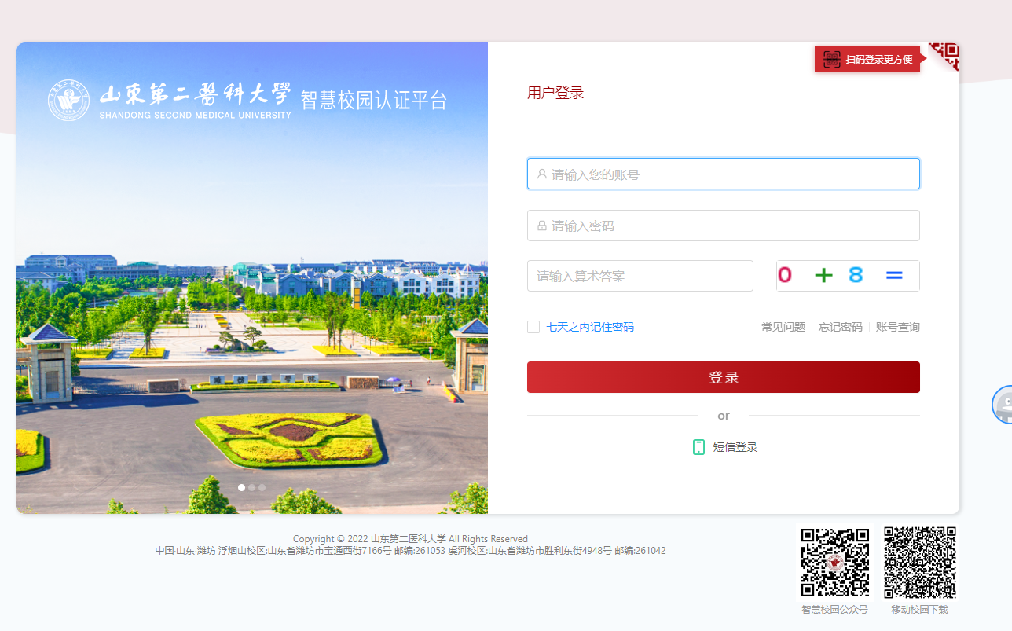
2、进入服务中心，搜索双代会提案申请
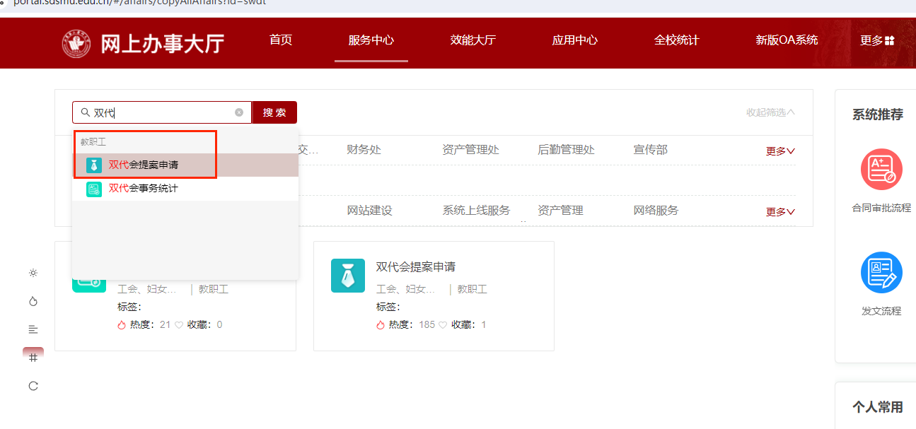

3.打开页面-左下角处可以查看流程图
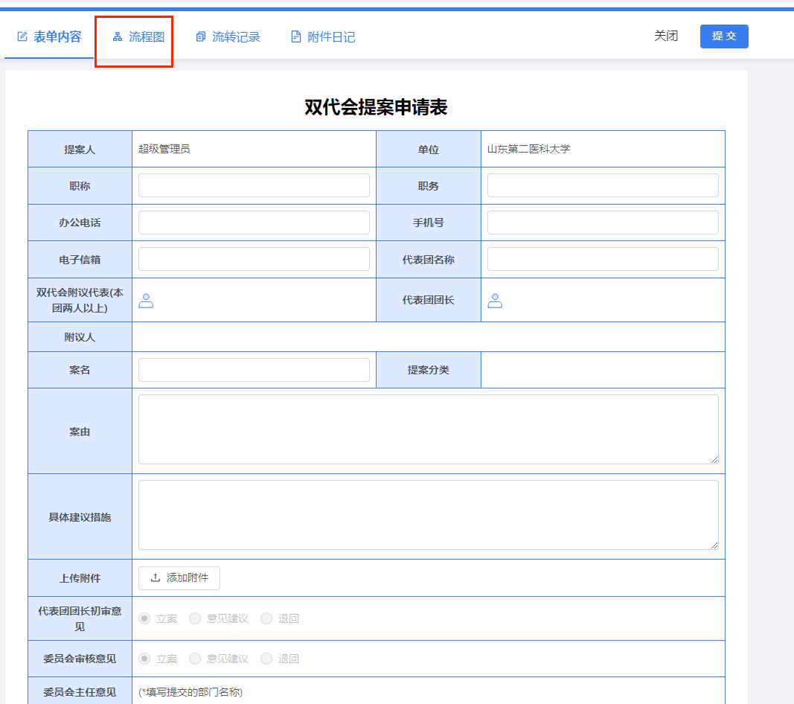
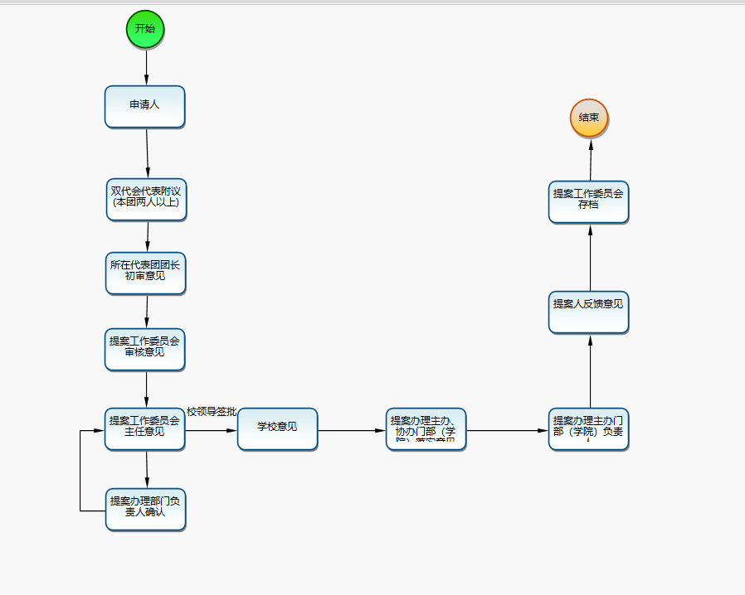
4、根据实际情况填写提案信息，选择双代会附议代表和代表团团长
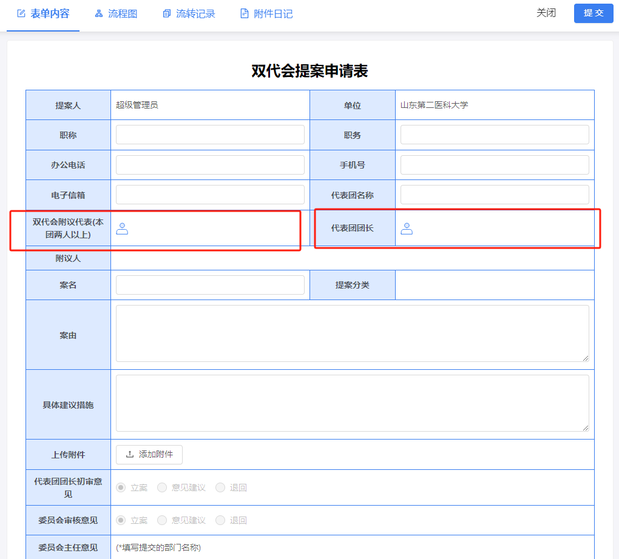
点击右上角“办理”按钮，选择两个人以上附议，进行提交。
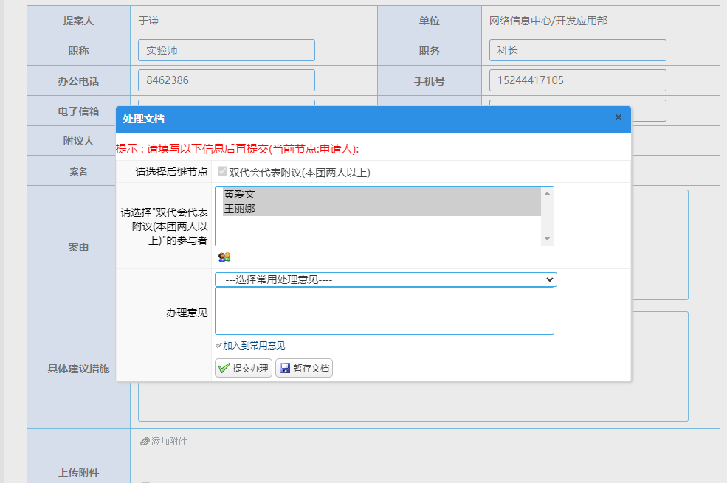

二、中间各环节审批
- 附议人员审批表单信息，如无问题，点击右上角“办理”按钮，填写意见并提交“所在代表团团长初始意见”。
注：如填写信息有问题可点击“回退首环节”按钮，退回至申请人重新修改。
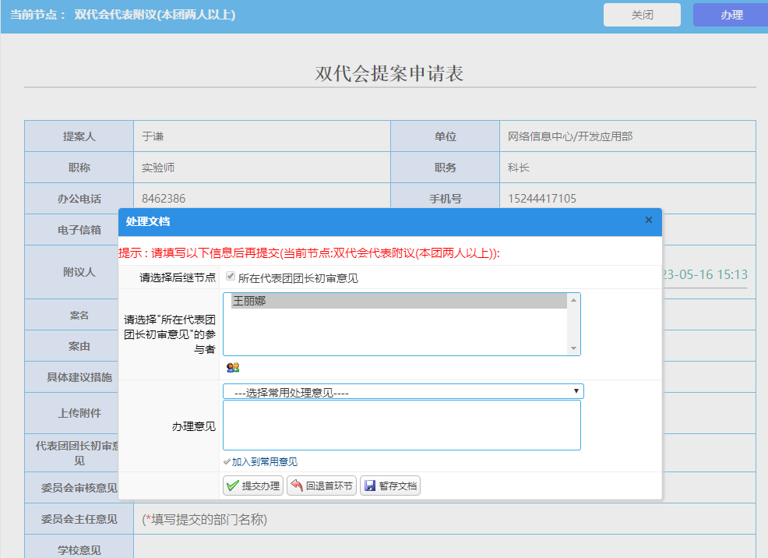
- 所在代表团团长初审意见表单信息，在表单内选择“代表团团长初审意见”
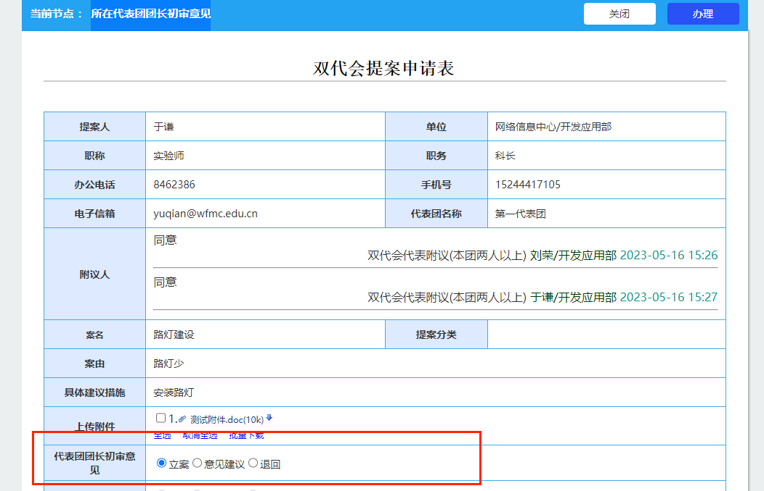
如无问题，点击右上角“办理”按钮，填写意见并提交“提案工作委员会审核意见”。
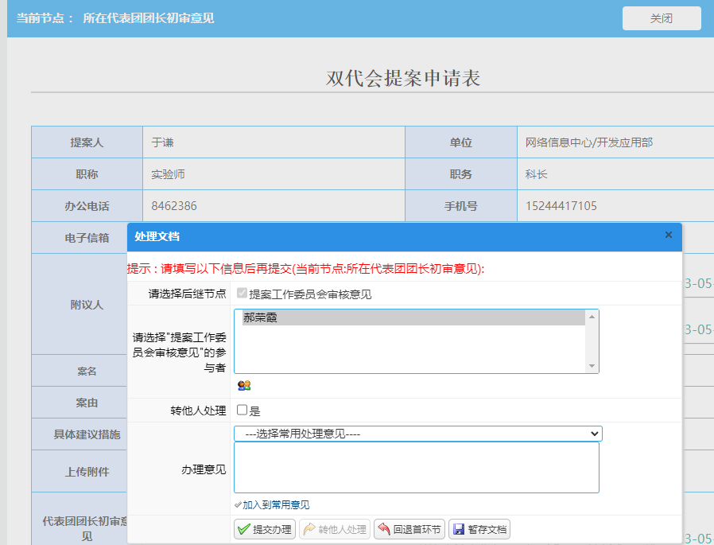
- 提案工作委员会审核意见表单信息，在表单内选择“委员会审核意见”
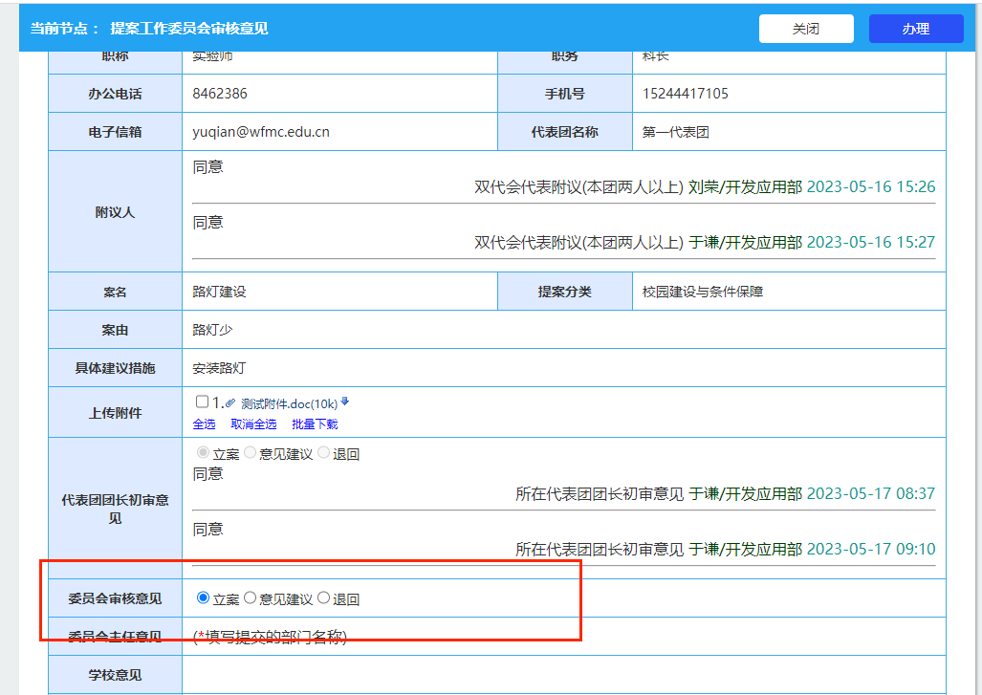
如无问题，点击右上角“办理”按钮，填写意见并提交“提案工作委员会审核意见”。
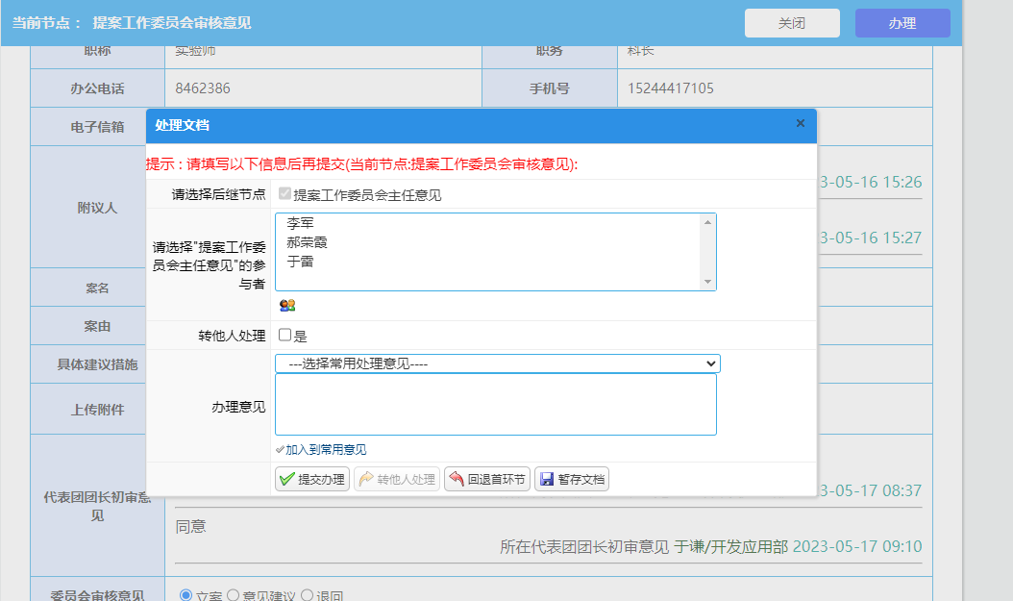

委员会主任意见环节：
- 首先查看提案分类是否准确，如不准确需进行修改，填写“提交的部门名称”。
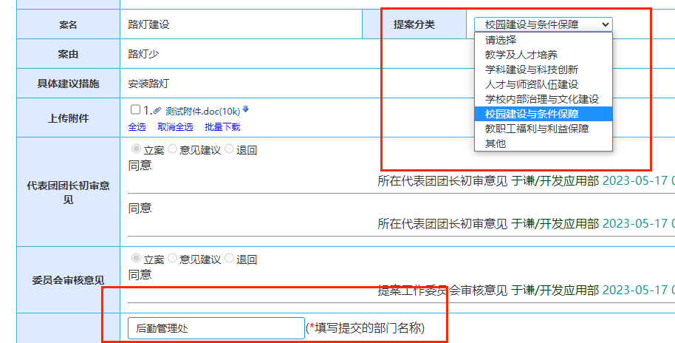
填写信息无问题，则点击右上角“办理”按钮，根据实际情况选择下一环节，是需要“提案部门负责人确认”还是可以提交给“校领导进行签批”；默认“提案部门负责人确认”，这选择“提案部门负责人确认”
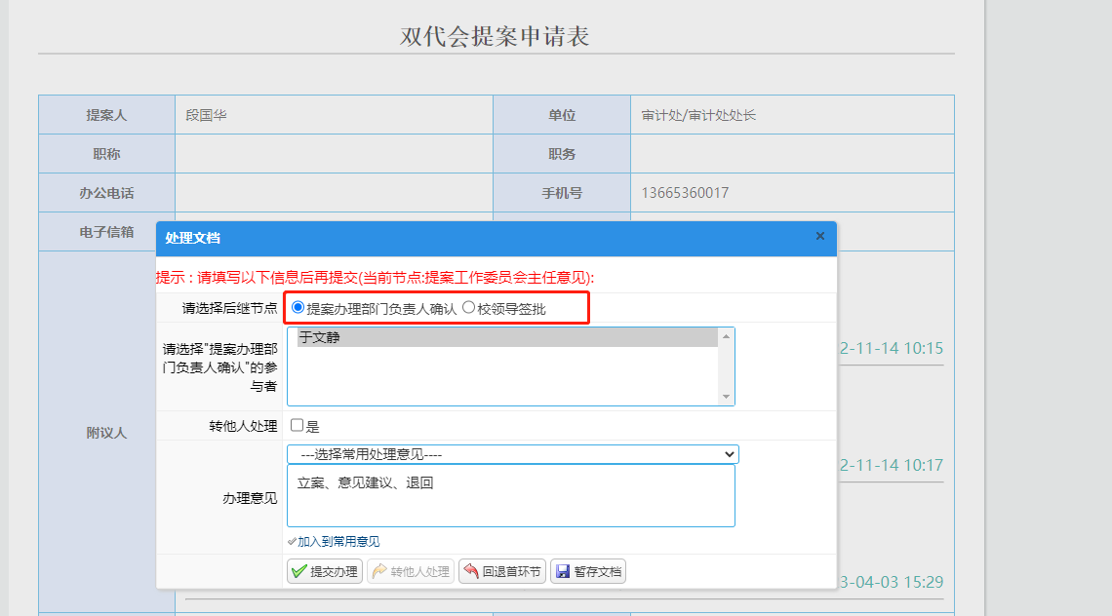
9、提案办理部门负责人确认填写信息无问题，则点击右上角“办理”按钮，填写意见并提交“提案工作委员会审核意见”。
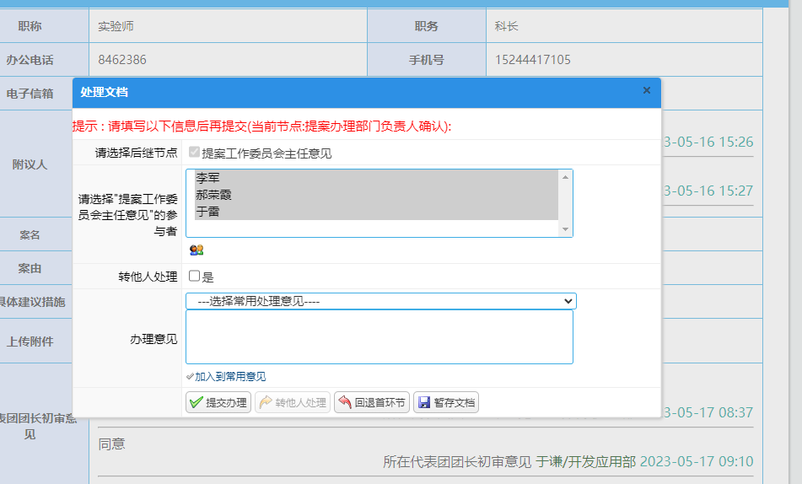
10、提案工作委员会审核意见表单填写信息无问题，则点击右上角“办理”按钮，根据实际情况提交给“校领导进行签批”。
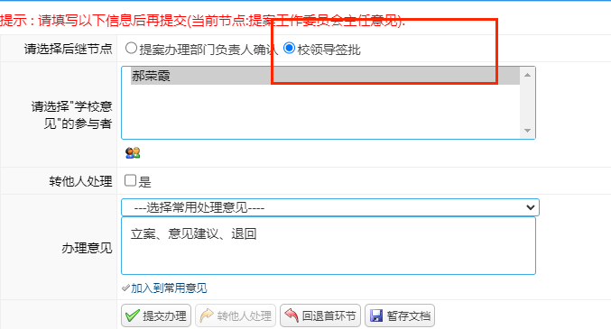

提案办理环节：
11、校领导进行签批表单填写信息无问题，则点击右上角“办理”按钮，根据实际情况提交给“提案办理主办、协商部门（学院）落实意见”（会签）
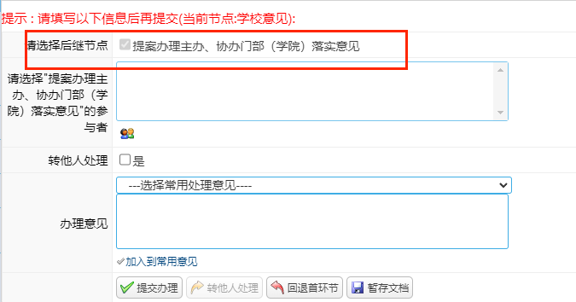
12、提案办理主办、协办门部（学院）落实意见表单信息无问题，主办、协办门部（学院）负责人则点击右上角“办理”按钮，填写办理意见，提交给“提案办理主办门部（学院）负责人”。
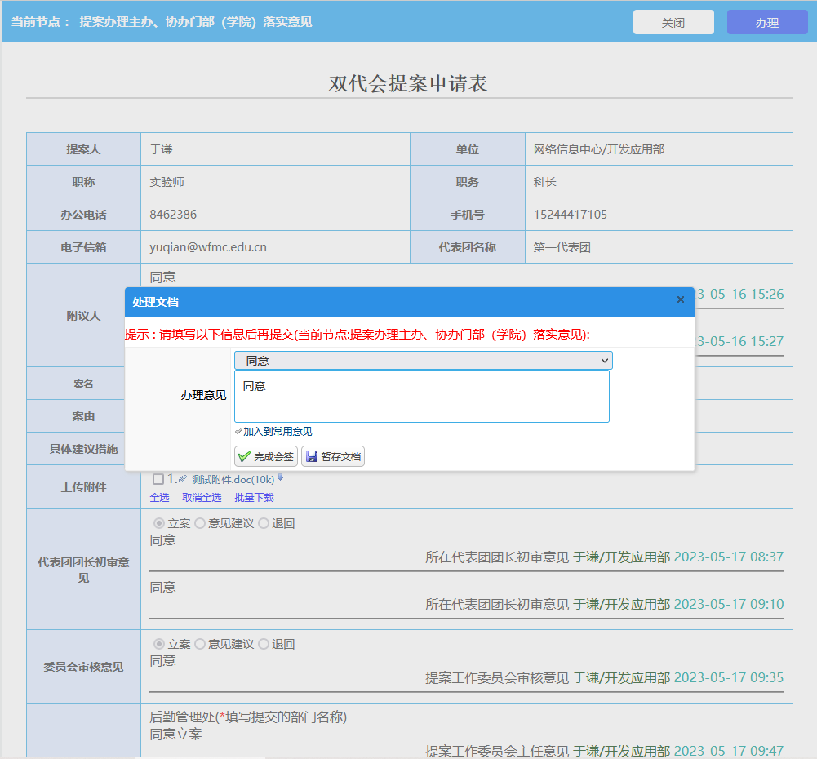
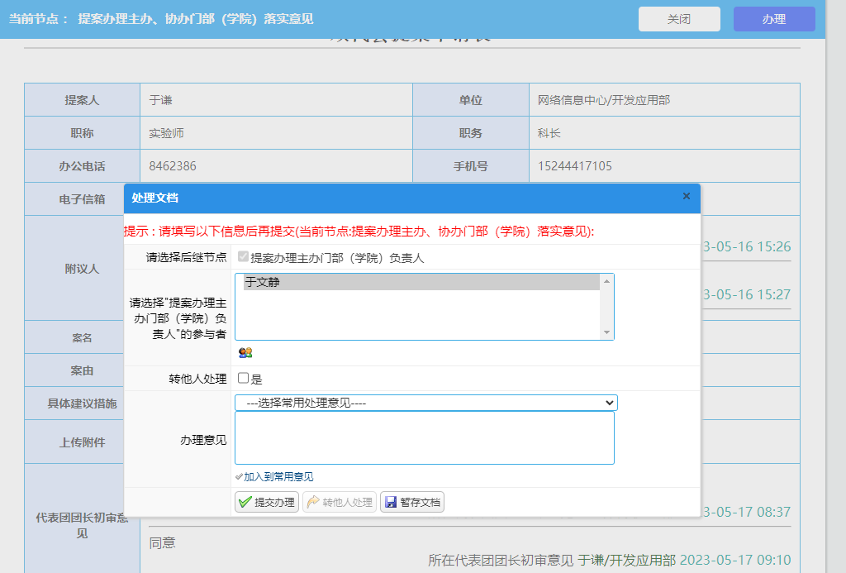
13. 提案办理主办门部（学院）负责人表单信息无问题，提案办理主办门部（学院）负责人则点击右上角“办理”按钮，填写办理意见，提交给“提案人反馈意见”。
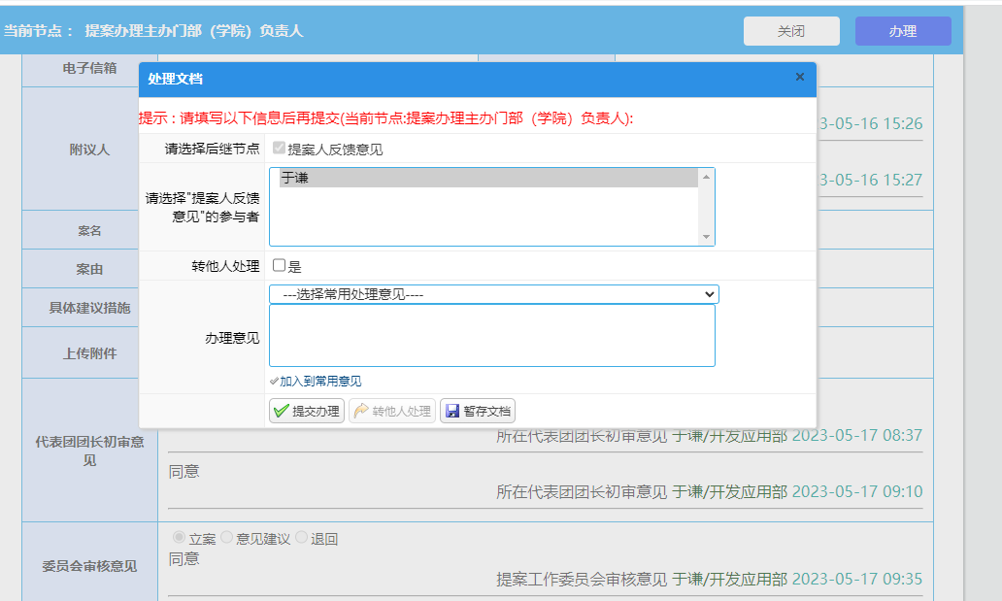
14、提案人反馈意见表单信息无问题，提案人则点击右上角“办理”按钮，填写办理意见，提交给“提案工作委员会存档”。
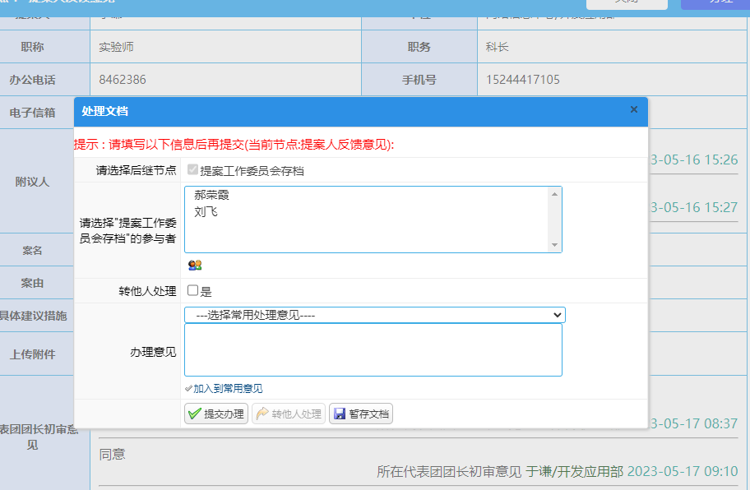
15、提案工作委员会存档信息无问题，点击右上角“办理”按钮，流程结束并归档。
